

**Приложение 1**

**Ваксинационно покритие в ЕС**

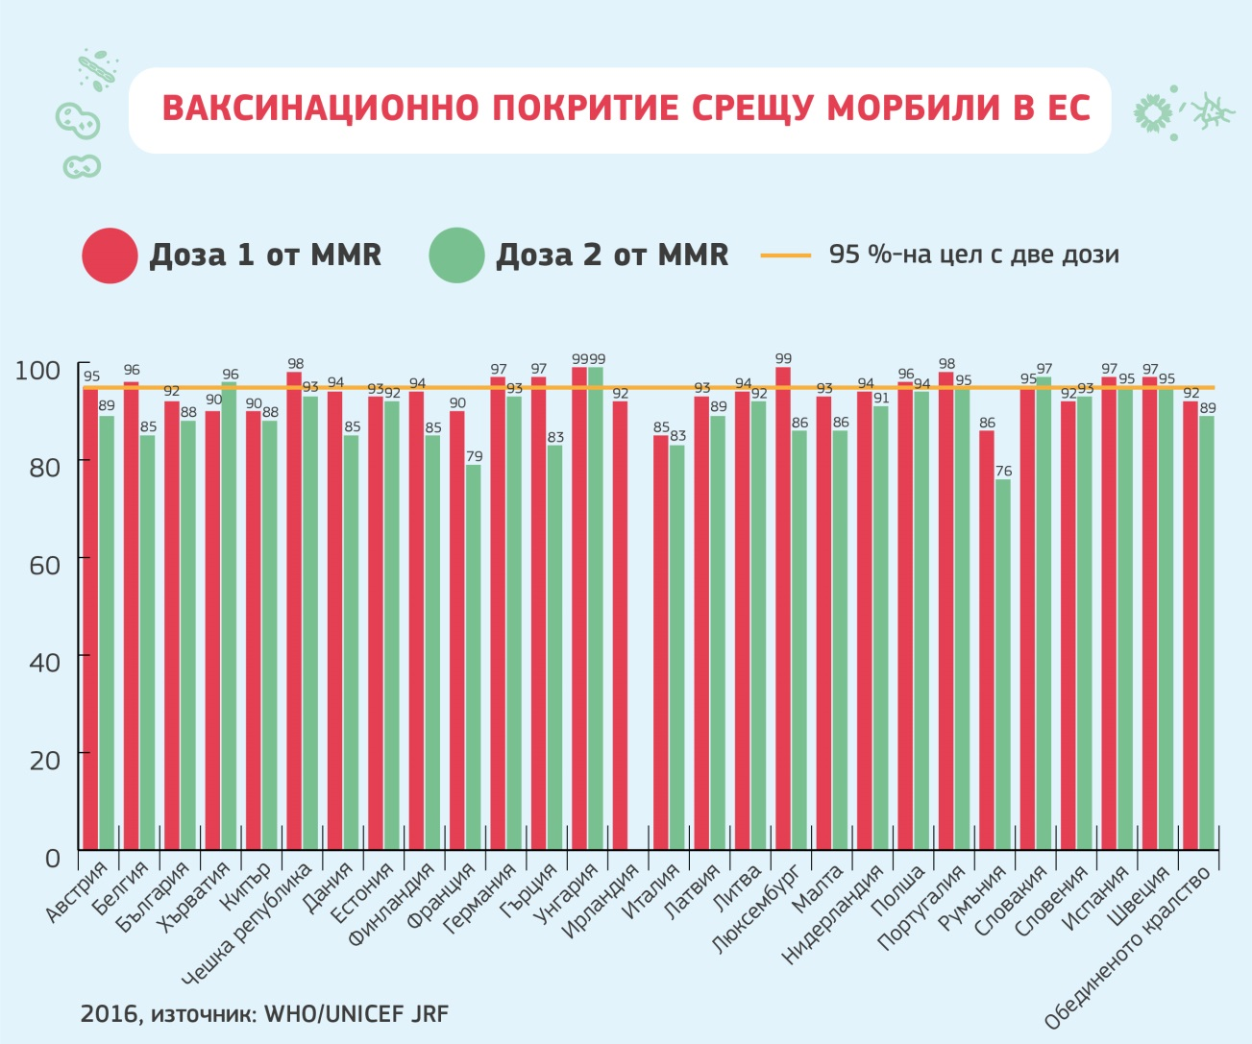

Фигура 1: Ваксинационно покритие срещу морбили в ЕС през 2016 г. (Източник: WHO/UNICEF JRF)

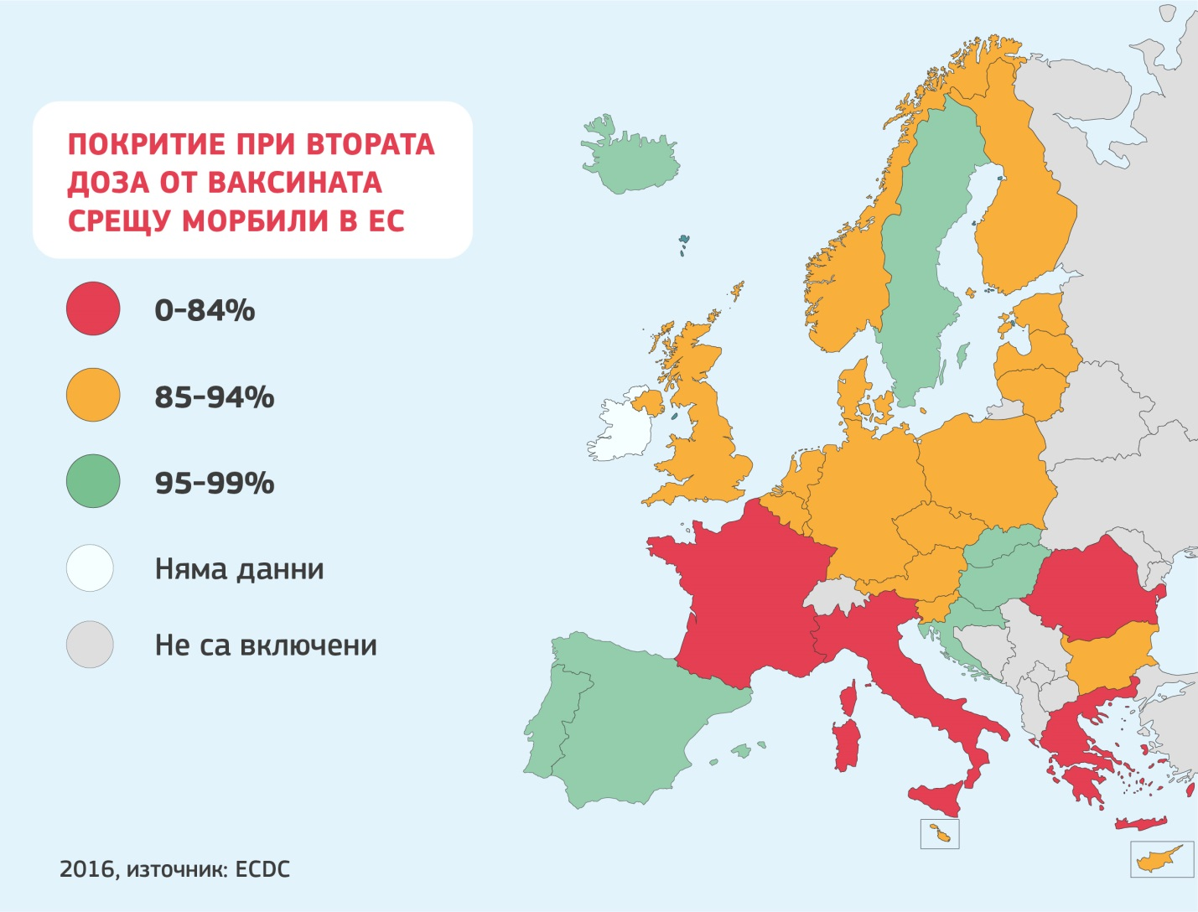

Фигура 2: Покритие при втората доза от ваксината срещу морбили в ЕС (Източник: ECDC)

**Приложение 2**

**Определящи фактори за колебанието**

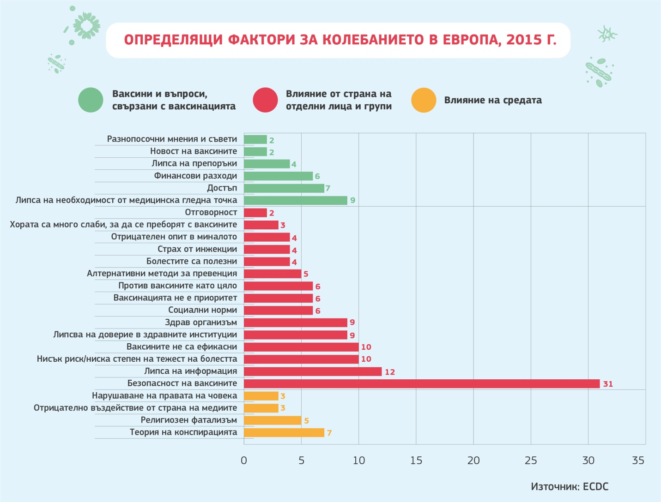

Фигура 3: Определящи фактори за колебанието в Европа, 2015 г. (Източник: ECDC)[1]

1. Европейски център за профилактика и контрол върху заболяванията (ECDC). Rapid literature review on motivating hesitant population groups in Europe to vaccinate (Кратък преглед на литературата относно насърчаване на ваксинацията при колебаещи се групи от населението в Европа). Стокхолм: ECDC, 2015. <https://ecdc.europa.eu/sites/portal/files/media/en/publications/Publications/vaccination-motivating-hesistant-populations-europe-literature-review.pdf>